**EXAMEN UNIDAD 1**

A continuación tendrán 5 preguntas que constituyen el examen de la Unidad 1 de Programación Base de Datos.

**Una empresa de logística comienza sus actividades con fecha 01 de Abril de 2016, en ese momento tiene un inventario inicial.**

1. La empresa necesita saber el **inventario inicial**, por esto se solita generar una **vista** con la información solicitada el nombre de la vista será “INV_INICIAL” el nombre de los campos serán : “**cliente**”, “**articulo**”, “**inventario_actual**”, “**cant_recepcion**”, “**cant_despacho**” e “**inventario_inicial**” , al consultar la vista debe aparecer como se ve en el ejemplo. (usar join implícito):

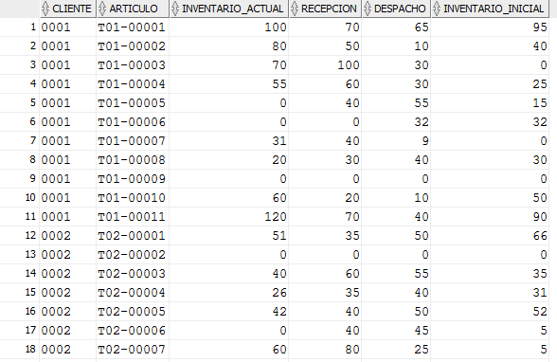

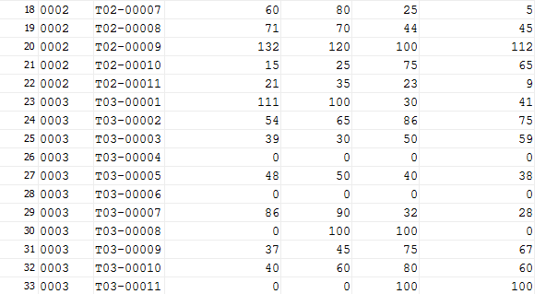

1. Generar vista con el inventario actual registrado en el sistema, la vista debe llevar el nombre “**Inventario_Actual**”, los campos que la vista debe tener son “**nombre_cliente**”, ”**código_articulo**”, ”**desc_articulo**” (los primeros 20 caracteres, en minúscula), “**cantidad_inv**” y “**cm_cubicos_usados**” , al consultar la vista debe aparecer como se ve en el ejemplo. (usar join explicito).

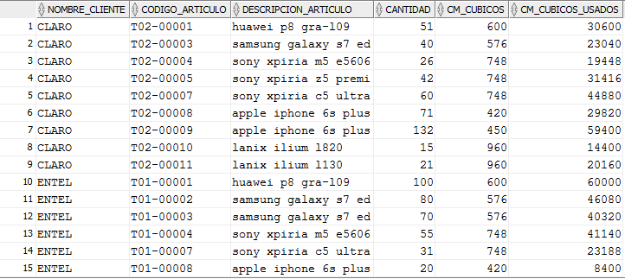

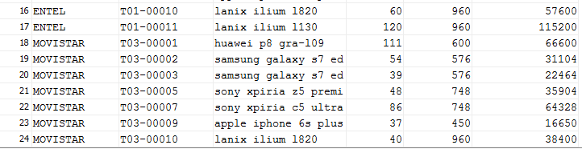

1. Generar vista de las recepciones realizadas, el nombre de la vista será “**recepciones**”, los campos de la vista serán “**nom_cliente**” (primeros 5 caracteres 1° letra debe ser mayúscula las demás minúsculas, anteponer el texto “**El Cliente es :** ”, “**desc_articulo**”, “**cod_recepcion**”, “**cant_recepcion**” , al consultar la vista debe aparecer como se ve en el ejemplo. (usar join implícito).

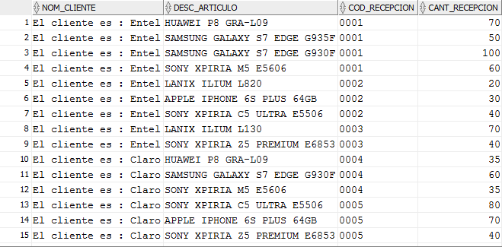

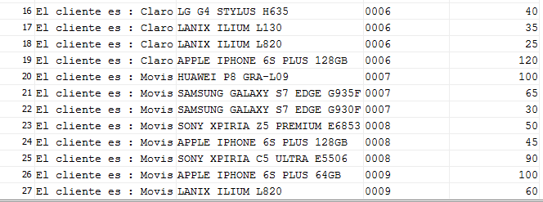

1. Generar vista de las despachos realizadas, el nombre de la vista será “**despachos_**”, los campos de la vista serán “**nom_cliente**”, “**cod_desc_articulo**” (concatenar código y descripción del articulo separado de un espacio), “**cod_recepcion**”, “**cant_recepcion**”, al consultar la vista debe aparecer como se ve en el ejemplo. (usar join implícito).

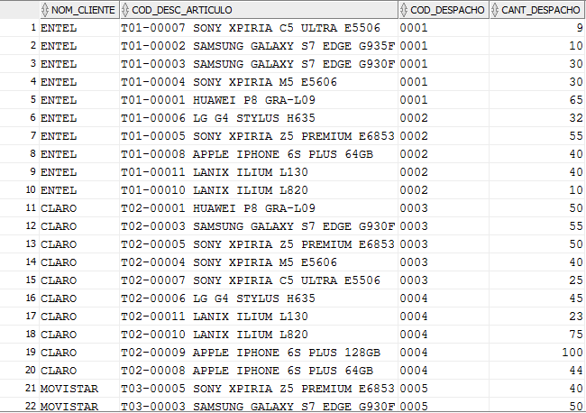

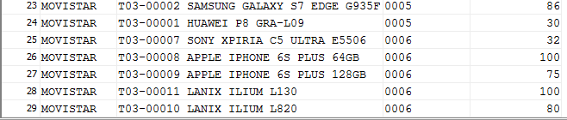

1. Rescatar desde las vista generadas los datos “**codigo_ articulo**” , “**desc_articulo**” , “**inventario_inicial**”,, “**nombre_cliente**” y “**fecha_actual**” (este dato debe ser la fecha del sistema con formato dd/mm/yyyy) ordenado por código_articulo, desplegar como aparece en el ejemplo. (usar join explicito).

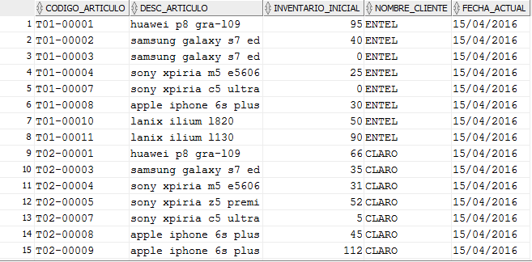

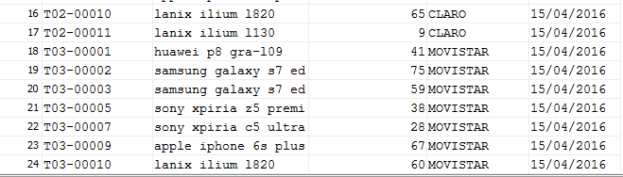

1. Rescatar informaciones de los artículos recepcionados el despliegue de los datos debe ser como se muestra a en el ejemplo los nombres de columnas deben ser “**cliente**” , “**desc_articulo**” y “**cant_recep**”. (usar join implícito).

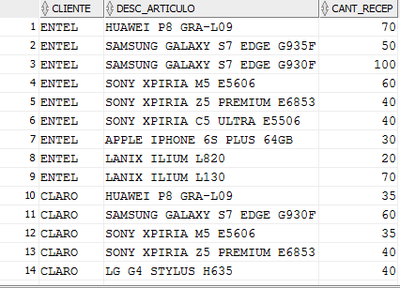

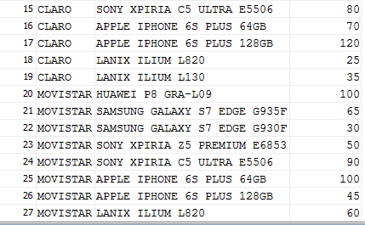

1. Rescatar informaciones de los artículos despachados el despliegue de los datos debe ser como se muestra a en el ejemplo los nombres de columnas deben ser “**cliente**” , “**desc_articulo**” y “**cant_despachada**”. (usar join implícito).

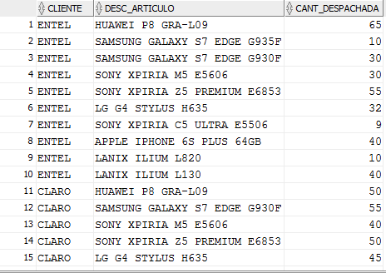

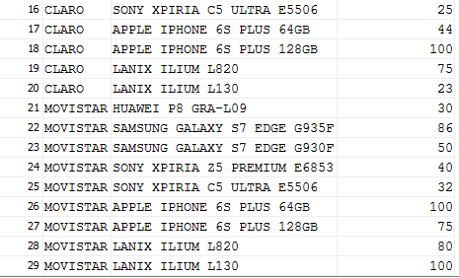

1. Rescatar informaciones de los artículos que no han sido recepcionados el despliegue de los datos debe ser como se muestra a en el ejemplo los nombres de columnas deben ser “**cliente**” , “**cod_articulo**” y “**desc_articulo**”. (usar join implícito).

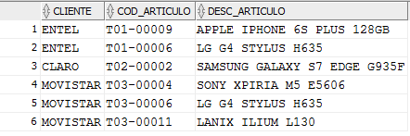

1. Rescatar informaciones de los artículos que no han sido decepcionados el despliegue de los datos debe ser como se muestra a en el ejemplo los nombres de columnas deben ser “**cliente**” , “**cod_articulo**” y “**desc_articulo**”. (usar join implícito).

